الـمحاضرة الخامسة
Media Voices: accent and Register
اللهجة والسجل

انواع اللهجات في الاعلام
accents used in the media

- Received Pronunciation (advanced RP):
Refers to the accent used by the educated and the wealthy. It gave no indication of what part of the country the speaker came from.
تشير إلى اللكنة المستخدمة من قبل المتعلمين والأثرياء, ولا تشير إلى البلد الذي ينتمي له المتحدث.
- BBC English:
pronunciation of British English based on the speech of the upper class of southeastern England.
خطاب الطبقة العليا من جنوب شرق إنجلترا.

- Mainstream (RP):
An accent which sounds less formal than advanced RP and is the one that most people in Britain generally hear when they listen to newsreaders on national television.
اللهجة الأقل رسمية من النوع الاول ويسمعها معظم الناس في بريطانيا عندما يستمعون لقارئي الاخبار في التلفزيون الوطني.

variation in register
التباين في السجل
Register is the way that language can systematically vary
according to the situation in which it is used.

Public participation in the Media
مشاركة الجمهور في الإعلام

Language, society and virtual power.
اللغة والمجتمع والسلطة الظاهرية.

Netiquette نت اتيكيت
Netiquette refers to the rules that attempt to control social
interaction in the virtual world (cyberspace).

Language and gender
اللغة والجنس

How is English sexist?
Sexist language represents women and men unequally, as if
members of one sex were somehow less completely human, or
had fewer rights than members of the other sex.

Symmetry and asymmetry
التماثل وعدم التماثل

الاسئلة التي على المحاضرة الخامسة

سؤال عن Received Pronunciation تكرر
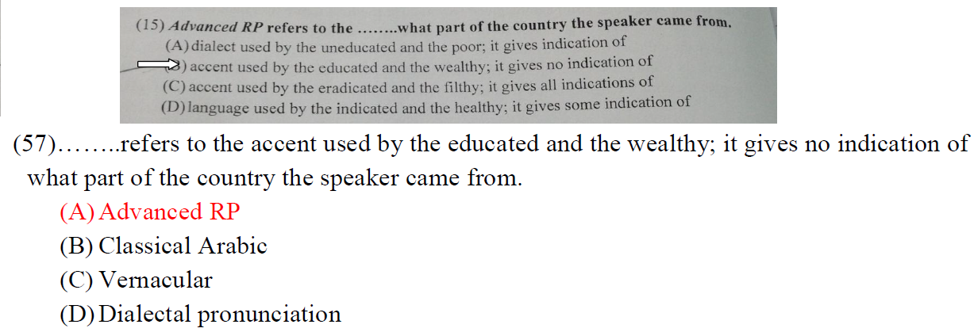

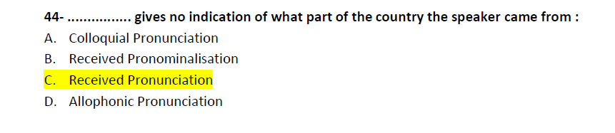
سؤال عن تعريف register
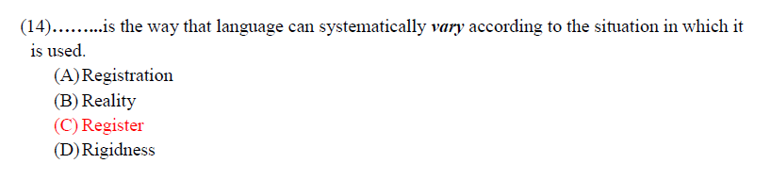

سؤال عن Sexist language

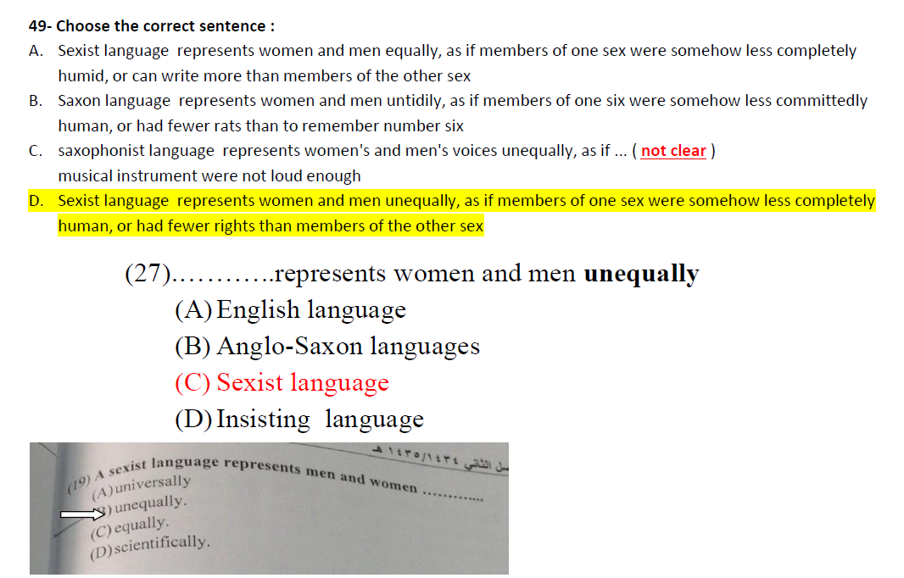

سؤال عن الرأي السائد عن المرأة / كثيرة كلام ☺
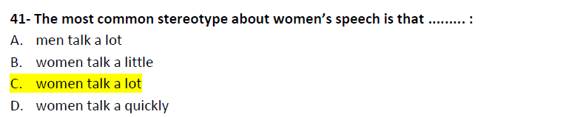

سؤال عن تعريف Netiquette
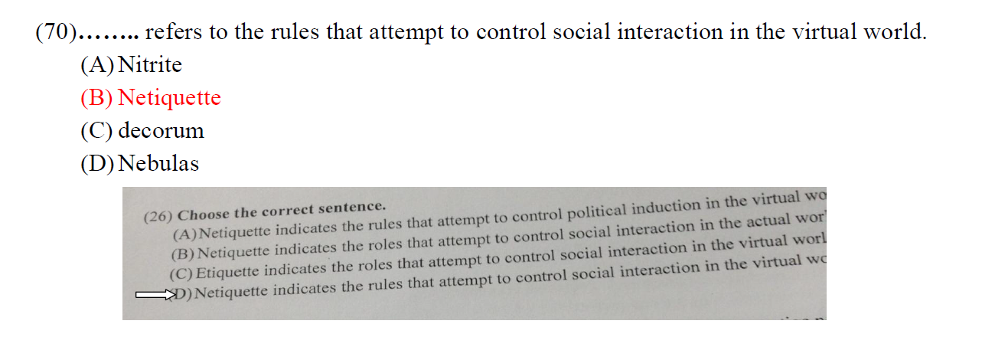
--------------------------------------------------------------------------
المحاضرة السادسة
How is English sexist? Some ways of using language are sexist
كيف يكون التميز الجنسي باللغة الانجليزية ؟ بعض طرق لاستخدام اللغة في ذلك

Unmarked and marked terms
Marked terms refer to anything which deviates from the norm and this
deviation is signaled by additional information.
Unmarked : Linguistic forms are neutral in so far as they represent the ‘norm’, and carry no additional information.

Sexism in discourse
Do women and men talk differently?
In a mixed-sex conversation, the average amount of time for which a man talks is approximately twice as long as the average amount for which a woman talks.
بالمحادثة المختلطة متوسط معدل مقدار الوقت الذي يتحدث فيه الرجل هو ضعف المرأة

Interruption
The extent to which men interrupt women ….Men interrupt women more than they interrupt other men, indicate that men act as if they have more right than women to speak in mixed-sex conversations, and that women act as if they had less right to speak than men.
يقاطع الرجال المرأة اكثر مما هي تقاطع الرجل وهذا يشير الى ان الرجال يتصرفون كما لو ان لهم الحق في الحديث اكثر من المرأة في حين ان المرأة تتصرف كما لو ان ليس لها الحق في الكلام.
Back channel support
Research suggests women are often more active than men in supportive roles in conversation.
دور النساء اكثر فاعلية من الرجال في دعم المحادثة
hedges and epistemic modal forms
Hedges are linguistic forms which ‘dilute’ an assertion.
اللغة التي تستخدم لتخفيف التاكيد.
Women are less confident than men and feel nervous about asserting anything too strongly.
النساء هم الاقل ثقة وتشعر بالتقيد حول تأكيد أي شئ .
women prefer to avoid conflict and to allow disagreement to take place without explicit confrontation
تفضل النساء تجنب الخلاف .

اسئلة على المحاضرة السادسة

سؤال عن تعريف marked باكثر من صيغة
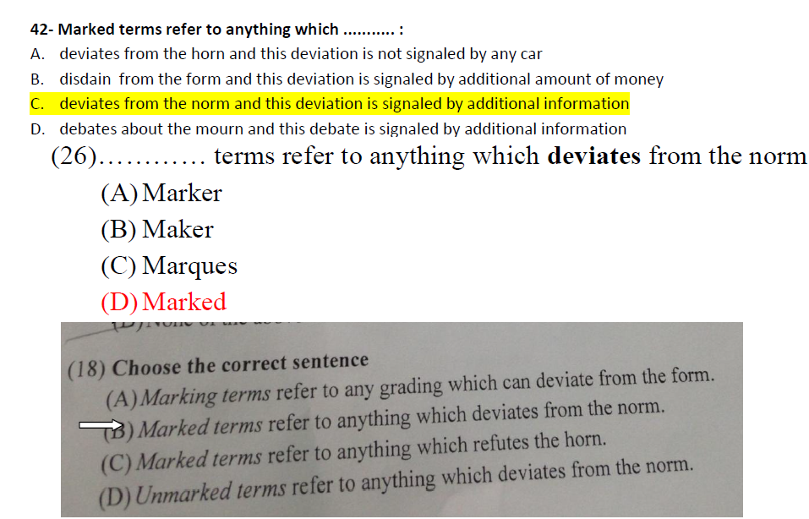

سؤال عن مقاطعة الحديث interrupt
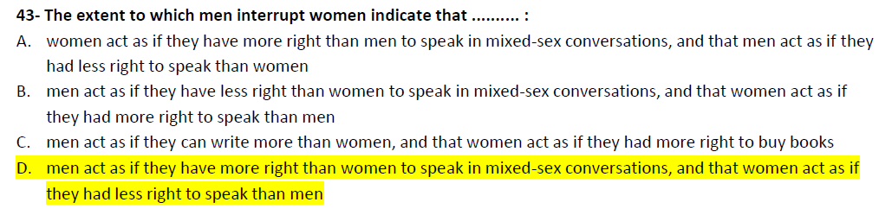

سؤال عن الافعال التي تستخدم باللغة الانجليزية عندما لا نرغب في تاكيد شي معين
وهو model auxiliary verbs
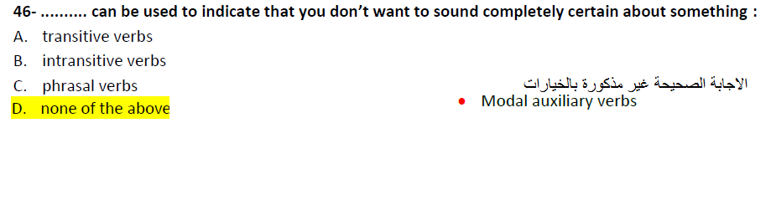
سؤال عن تعريف Hedges تكرر في 3 نماذج اختبارات
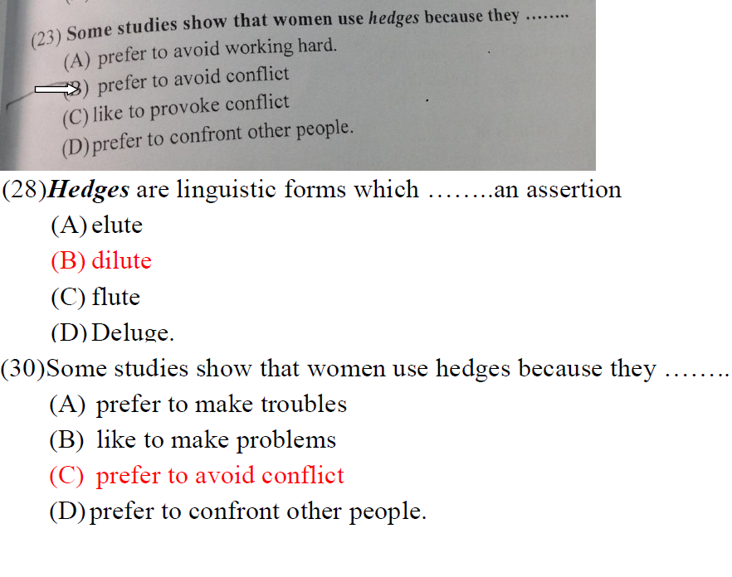

موفقين ..

ملاحظة : ملخص المحاضرات مختصر بشكل كبير ولا يغني عن الرجوع للمحتوى..

